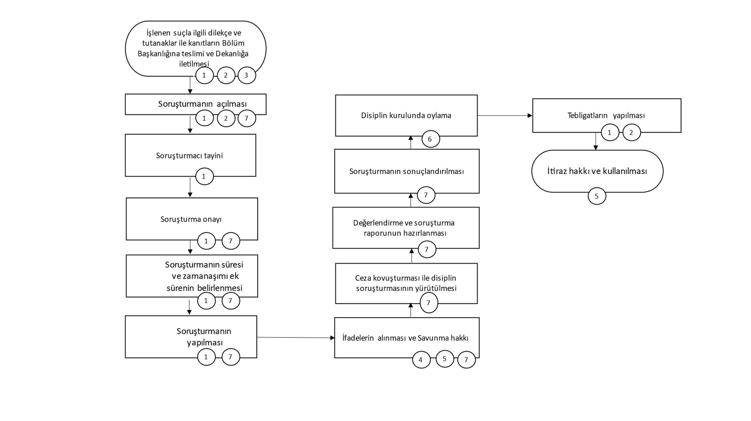
- Akademik Birimler
- Bölüm Başkanları
- Dilekçeyi oluşturanlar
- Tanıklar
- Öğrenci/Şikayet edilen
- Üniversite disiplin kurulu
- Görevlendirilen birim/kişi

